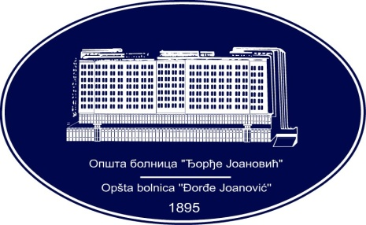 | REPUBLIKA SRBIJA - AP VOJVODINA  OPŠTA BOLNICA “Đorđe Joanović”  Zrenjanin, ul. Dr Vase Savića br. 5  Tel: (023) 536-930; centrala 513-200; lokal 3204  Fax: (023) 564-104  PIB 105539565 matični broj: 08887535  Žiro račun kod Uprave za javna plaćanja 840-17661-10  E-mail: bolnicazr@ptt.rs www.bolnica.org.rs
Zrenjanin, 25.07.2016.
Del. broj: 13 – 1357
O B A V E Š T E N J E

Opšta bolnica «Đorđe Joanović» Zrenjanin, kao naručilac u otvorenom postupku JN 20/2016 – HLEB I PECIVO, obaveštava potencijalne ponuđače da je izvršena izmena konkursne dokumentacije i to:
(SVE IZMENE OZNAČENE SU ZELENOM BOJOM)

A) U delu TEHNIČKE KARAKTERISTIKE – SPECIFIKACIJA, strana 5, stav 2, menja se i glasi:

Predmetna dobra koja se isporučuju u trenutku isporuke moraju biti sveža, iz tekuće proizvodnje za partiju 1 - Hleb razne vrste, a sa rokom trajanja najmanje 50% od deklarisanog roka trajanja za partiju 2 - Pecivo.

B) U delu V, u obrascu broj 5, deo ROK ISPRAVNOSTI DOBARA menja se i glasi:

Rok ispravnosti dobara:
Predmetna dobra koja se isporučuju u trenutku isporuke moraju biti sveža, iz tekuće proizvodnje za partiju 1 - Hleb razne vrste, a sa rokom trajanja najmanje 50% od deklarisanog roka trajanja za partiju 2 - Pecivo.(upisati za svaku partiju posebno).

C) U delu VI Model ugovora, član 4, stav 4, menja se i glasi:

Prodavac se posebno obavezuje da obezbedi isporuku ugovorenih dobara tako da isporučena dobra iz partije 1 – Hleb razne vrste, u trenutku prijema od strane naručioca moraju biti potpuno sveža, a da je u trenutku prijema od strane naručioca dobrima iz partije 2 – Pecivo ostalo najmanje 50% vremena do isteka njene upotrebljivosti (roka trajanja).

D) U delu VI Model ugovora, član 7, stav 2, menja se i glasi:

Prodavac se posebno obavezuje da obezbedi isporuku ugovorenih dobara tako da isporučena dobra iz partije 1 – Hleb razne vrste, u trenutku prijema od strane naručioca moraju biti potpuno sveža, a da je u trenutku prijema od strane naručioca dobrima iz partije 2 – Pecivo ostalo najmanje 50% vremena do isteka njene upotrebljivosti (roka trajanja).

E) U delu VI Model ugovora, član 9, stav 1, menja se i glasi:
Ovaj ugovor važi do okončanja isporuke ugovorenih količina, a najduže 9 meseci, osim u slučaju donošenja Odluke ili drugih obavezujućih dokumenata od strane nadležnog državnog organa.

F) U delu VII Uputstvo ponuđačima kako da sačine ponudu, tačka 10, podtačka 10.2. menja se I glasi:

10.2. Zahtevi u pogledu roka ispravnosti dobara
Predmetna dobra koja se isporučuju u trenutku isporuke moraju biti sveža, iz tekuće proizvodnje za partiju 1 - Hleb razne vrste, a sa rokom trajanja najmanje 50% od deklarisanog roka trajanja za partiju 2 – Pecivo
G) U delu VII Uputstvo ponuđačima kako da sačine ponudu, tačka 17, stav 2, menja se I glasi:

Prodavac se posebno obavezuje da obezbedi isporuku ugovorenih dobara tako da isporučena dobra iz partije 1 – Hleb razne vrste, u trenutku prijema od strane naručioca moraju biti potpuno sveža, a da je u trenutku prijema od strane naručioca dobrima iz partije 2 – Pecivo ostalo najmanje 50% vremena do isteka njene upotrebljivosti (roka trajanja).

Komisija za JN 20/2016

